### ****描述****

一般来说，给定二叉树的先序遍历序列和后序遍历序列，并不能唯一确定该二叉树。

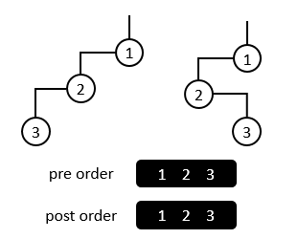

图一

比如图一中的两棵二叉树，虽然它们是不同二叉树，但是它们的先序、后序遍历序列都是相同的。(图中应该是有误，后序遍历应均为321)

但是对于“真二叉树”（每个内部节点都有两个孩子的二叉树），给定它的先序、后序遍历序列足以完全确定它的结构。

将二叉树的n个节点用[1, n]内的整数进行编号，输入一棵真二叉树的先序、后序遍历序列，请输出它的中序遍历序列。

### ****输入****

第一行为一个整数n，即二叉树中节点的个数。

第二、三行为已知的先序、后序遍历序列。

### ****输出****

仅一行，给定真二叉树的中序遍历序列。

### ****样例****

Input

5

1 2 4 5 3

4 5 2 3 1

Output

4 2 5 1 3

### ****限制****

对于95%的测例：1 ≤ n ≤ 1,000,000

对于100%的测例：1 ≤ n ≤ 4,000,000

输入的序列是{1,2...n}的排列，且对应于一棵合法的真二叉树

时间：2 sec

空间：256 MB

### ****提示****

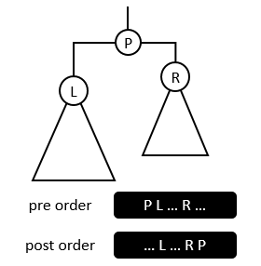

观察左、右孩子在先序、后序遍历序列中的位置

重温视频05e5-3